COLEGIO PEDRO DE VALDIVIA DE VILLARRICA
Departamento de: Ciencias
Felipe Vidal.
Curso: 2° medio

GUÍA Nº 3 IMPULSO NERVIOSO, SINAPSIS Y DROGAS
BIOLOGIA

NOMBRE:
CURSO: | 2° medio | FECHA DE ENTREGA |  | MAYO de 2020
OBJETIVO DE APRENDIZAJE OA1  Explicar cómo el sistema nervioso  coordina las acciones del organismo  para adaptarse a estímulos del  ambiente, por medio de señales  transmitidas por neuronas a lo largo  del cuerpo, e investigar y comunicar  sus cuidados, como las horas de  sueño, el consumo de drogas, café y  alcohol, y la prevención de  traumatismos. |  |  | HABILIDADES DEL O.A |  | HABILIDADES DE LA GUIA
 |  |  | Conocen la forma de transmitir la información al interior de una neurona y entre neuronas |  | X
 |  |  | Conocen los procesos de impulso nervioso y sinapsis y la importancia de ellos para el normal funcionamiento del sistema nervioso |  | X
 |  |  | Conocer los principales neurotransmisores presentes en el ser humano y la función de cada uno de ellos |  | X
 |  |  | Relacionan el proceso de sinapsis y acción de neurotransmisores con la acción de algunas drogas sobre el sistema nervioso |  | X
 |  |  | Reflexionan sobre las consecuencias en el normal funcionamiento del sistema nervioso por el uso de algunas drogas |  | X
Parte 1:
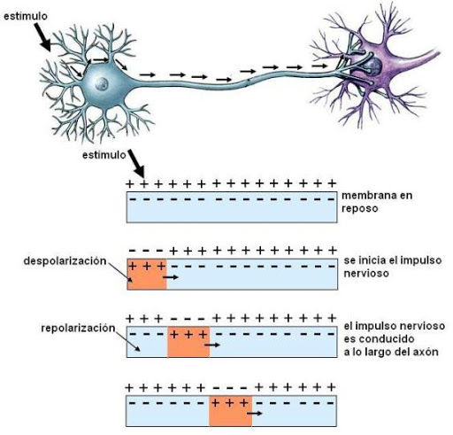
Como ya vimos en la guía anterior el impulso nervioso es la forma en la cual las neuronas transmiten información desde el soma a través del axón mediante despolarizaciones (inversiones de la polaridad producto de la entrada y salida de iones a través de la membrana plasmática de la neurona) sucesivas de trozos del axón de una neurona, de esta forma la información captada por las dendritas de una neurona puede ir hacia el otro extremo de estas células para poder transmitir dicha información a otra célula y a la siguiente las veces que sea necesario para poder llevar información del medio hasta algún centro elaborador de respuesta como lo son la medula espinal o el cerebro, pero ¿qué sucede con el impulso nervioso cuando llega a los terminales presinápticos?... La señal eléctrica fluye desde los receptores neuronales (habitualmente las dendritas y el soma) hasta el terminal presináptico, el cual establece un punto de comunicación con la neurona siguiente. El impulso nervioso se propaga de una neurona a otra, a través de sitios específicos de comunicación conocidos como sinapsis...

LA SINAPSIS:
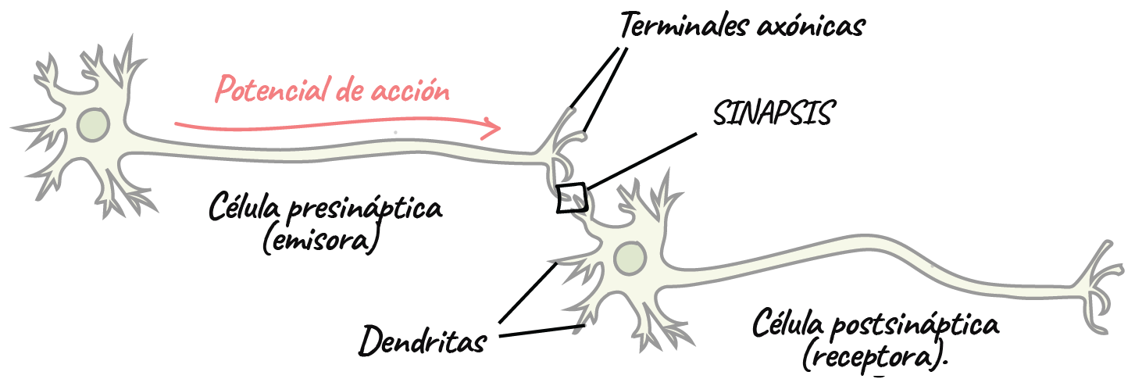
Las señales nerviosas viajan de neurona a neurona a través de unas uniones especializadas llamadas sinapsis. En la mayoría de las sinapsis del sistema nervioso de los mamíferos, las dos neuronas nunca se tocan. Un espacio, la llamada hendidura sináptica o sinapsis, separa la célula que conduce el impulso nervioso (neurona presináptica) de la célula que recibe la información (neurona postsináptica). La información cruza la hendidura sináptica mediante moléculas especializadas de carácter hormonal llamadas neurotransmisores. A diferencia del impulso nervioso que se propaga por el axón, de naturaleza de todo o nada, las señales que se transmiten por la sinapsis son de intensidad variable y pueden tener efectos opuestos, es decir, algunos excitan y otros inhiben la célula postsináptica.
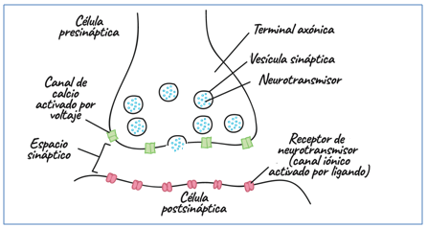
Los neurotransmisores se sintetizan en cada neurona, se almacenan en pequeñas vesículas (vesículas sinápticas) y se concentran en las terminaciones del axón. Su liberación se produce por la llegada del potencial de acción en las terminaciones del axón.

La llegada de un potencial de acción en la terminación nerviosa provoca, que las vesículas sinápticas se fusionen (exocitosis), con la membrana plasmática, vaciándose las moléculas de neurotransmisores dentro de la hendidura sináptica. Las moléculas se difunden de la célula presináptica por la hendidura y se unen a un receptor de membrana en la célula postsináptica. Esta unión origina una serie de reacciones que generalmente produce que dentro de la neurona post sináptica se produzca un nuevo potencial de acción y un impulso nervioso.

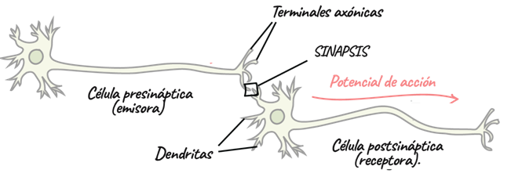
Después de su liberación, los neurotransmisores se eliminan rápidamente o son destruidos, deteniéndose sus efectos. Este es un momento de vital importancia para el control de las actividades del sistema nervioso. Ya que si los neurotransmisores quedan adheridos a los receptores de la neurona dichas neuronas no podrían transmitir mas impulsos nerviosos en el caso de ser necesario y el ser vivo no podría responder a los estímulos del medio. Las moléculas se difunden lejos o pueden ser degradadas por enzimas específicas y los productos de descomposición pueden ser absorbidos de nuevo por las terminaciones de los axones para reciclarse.

ACTIVIDADES:

- ¿Qué es el impulso nervioso?
________________________________________________________________________________________________________________________________________________________________________________________________________________________________________________________________________
- ¿Qué es la sinapsis?
_________________________________________________________________________________________________________________________________________________________________________________________________________________________________________________________________

- ¿Qué función cumple la sinapsis en las neuronas?
_________________________________________________________________________________________________________________________________________________________________________________________________________________________________________________________________

- Marca la alternativa según corresponda ¿Qué sucedería si los neurotransmisores permanecieran unidos a los receptores post-sinápticos indefinidamente sin liberarse?

- No se transmiten impulsos nerviosos. b) Se conduce el impulso de forma más rápida.

